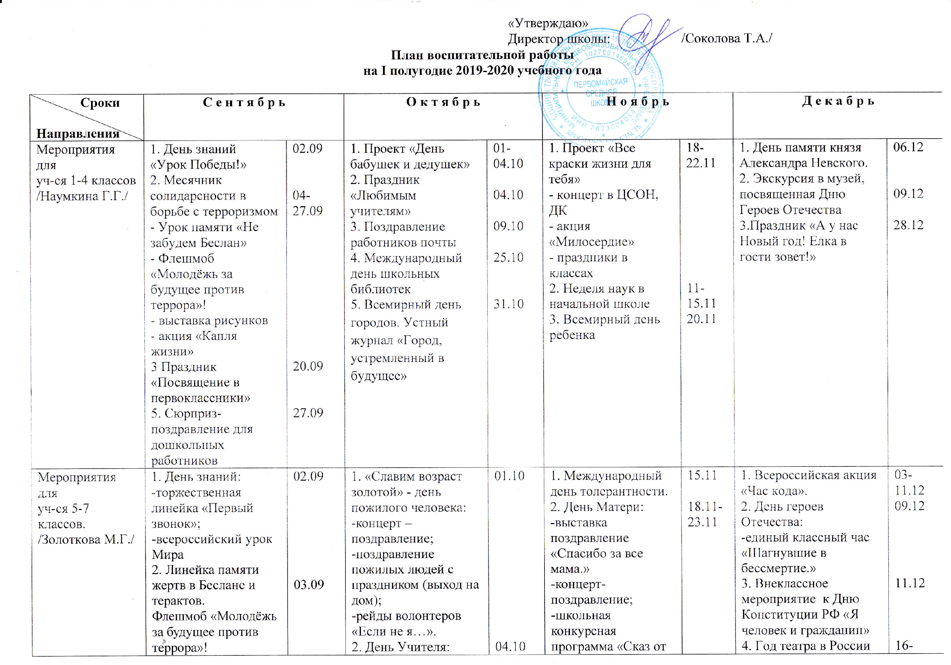
Сроки  Направления | С е н т я б р ь |  | О к т я б р ь |  | Н о я б р ь |  | Д е к а б р ь
Мероприятия для  уч-ся 1-4 классов  /Наумкина Г.Г./ | 1. День знаний  «Урок Победы!»  2. Месячник солидарсности в борьбе с терроризмом  - Урок памяти «Не забудем Беслан»  - Флешмоб «Молодёжь за будущее против террора»!  - выставка рисунков  - акция «Капля жизни»  3 Праздник «Посвящение в первоклассники»  5. Сюрприз-поздравление для дошкольных работников | 02.09  04-27.09  20.09  27.09 | 1. Проект «День бабушек и дедушек»  2. Праздник «Любимым учителям»  3. Поздравление работников почты  4. Международный день школьных библиотек  5. Всемирный день городов. Устный журнал «Город, устремленный в будущее» | 01-04.10  04.10  09.10  25.10  31.10 | 1. Проект «Все краски жизни для тебя»  - концерт в ЦСОН, ДК  - акция «Милосердие»  - праздники в классах  2. Неделя наук в начальной школе  3. Всемирный день ребенка | 18-22.11  11-15.11  20.11 | 1. День памяти князя Александра Невского.  2. Экскурсия в музей, посвященная Дню Героев Отечества  3.Праздник «А у нас Новый год! Елка в гости зовет!» |  | 06.12  09.12  28.12
Мероприятия для  уч-ся 5-7 классов.  /Золоткова М.Г./ | 1. День знаний:  -торжественная линейка «Первый звонок»;  -всероссийский урок Мира  2. Линейка памяти жертв в Беслане и терактов.  Флешмоб «Молодёжь за будущее против террора»!  3. Месячник безопасности по профилактике ДДТ  Единый урок: «Безопасность на дорогах»;  4. Единый классный час посвященный Дню Интернета в России | 02.09  03.09  04.09  -29.09  30.09 | 1. «Славим возраст золотой» - день пожилого человека:  -концерт – поздравление;  -поздравление пожилых людей с праздником (выход на дом);  -рейды волонтеров «Если не я…».  2. День Учителя:  3. Год театра в России.  -Интерактивная программа «Театр начинается с вешалки»  4. Единый классный час «205 лет со дня рождения поэта, драматурга М.Ю. Лермонтова» | 01.10  04.10  07-11.10  15.10 | 1. Международный день толерантности.  2. День Матери:  -выставка поздравление «Спасибо за все мама.»  -концерт-поздравление;  -школьная конкурсная программа «Сказ от сердца и души о том, как мамы хороши!» | 15.11  18.11-23.11 | 1. Всероссийская акция «Час кода».  2. День героев Отечества:  -единый классный час «Шагнувшие в бессмертие.»  3. Внеклассное мероприятие к Дню Конституции РФ «Я человек и гражданин»  4. Год театра в России  Конкурс рисунков «Как хорошо, что есть театр!»  5. Новогодний праздник:  -конкурс рисунков и плакатов;  -конкурс карнавальных масок;  -новогодняя дискотека «Веселый карнавал!» |  | 03-11.12  09.12  11.12  16-20.12  28.12
Мероприятия для  уч-ся 8-11 классов  /Кузнецова Н.М./ | 1. День знаний:  -торжественная линейка «Первый звонок»;  2. Мероприятия по профилактике терроризма, экстремизма  3. Мероприятия памяти жертв Бесланской трагедии | 01.09  В теч. месяца  04.09 | 1. Акция милосердия и доброты»  2. Концерт для пожилых людей «Славим возраст золотой»  3. Концерт-сюрприз «Для учителей…»  4. День самоуправления  5. Акция «Наша жизнь в наших руках» 6. Интеллектуально- развлекательная программа «Здоровый выбор» | октябрь  01.10  04.10  04.09  октябрь  18.10 | 1. Выставка фоторабот «Мамина улыбка»  2. « Мамин день» - концерт  3. Неделя школьных наук  4. Квест-игра «Умники и умницы» | 18.11  27.11  11-15.11  15.11 | 1. Проект «Я выбираю – жизнь» - мероприятия по профилактике ПАВ  - Конкурс компьютерных презентаций, буклетов, календарей  «ЗОЖ»  2. «Патриоты России», программа ко Дню героев Отечества  3. Выставка творческих работ «Новогодний калейдоскоп»  4. Новогодняя сказка |  | декабрь  09.12  27.12  28.12
Учебная работа  /Яблокова Л.А./  /Соколова И.М./ | Всероссийский урок безопасности школьников в сети Интернет. | 30.10 | День самоуправления Школьный тур Всероссийской олимпиады школьников. | 04.10 | Муниципальный тур Всероссийской олимпиады школьников
Спортивно-оздоровительная работа  /Кузнецов О.Г./ | 1. «Призывники России» подготовка и участие в районных, областных соревнованиях  2. Кросс Нации | В теч. месяца  сентябрь | 1. Школьные соревнования по легкой атлетике  2. Соревнования по легкой атлетике (район) | В теч. месяца | 1. Соревнования школьные и районные по настольному теннису  2. Открытое первенство области по гиревому спорту | 04-11.11  В теч. месяца | 1. Веселые старты (1-6 кл)  2. Спартакиада Ярославской области по гиревому спорту |  | В теч. месяца
Спортивно-оздоровительная работа  /Кузнецов О.Г./ | Подготовка к олимпиаде по физической культуре, участие в районных, областных межрегиональных соревнованиях
Нравственно-этическое, гражданско-патриотическое воспитание  /Кл. рук, организаторы/ | 1. Беседа с учащимися школы по предупреждению ДТП | В теч. месяца | 1. Районная акция «Наше здоровье – в наших руках!»  2. Спартакиада «Призывники России» | В теч. месяца | Участие в районном конкурсе детского творчества «За безопасность движения» | В теч. месяца | Смотр-конкурс школ на лучшую организацию работы по подготовке юношей к военной службе |  | В теч. месяца
 | Мероприятия к памятным датам военной истории, дни героев Отечества (по плану Департамента образования ЯО)
Трудовое воспитание  / Кл.рук.  Организаторы ВР / | 1. Дежурство по школе и классу  2. Беседы и мероприятия по профориентации | В теч. месяца | 1. Дежурство по школе и классу  2. Беседы и мероприятия по профориентации | В теч. Месяца | 1. Дежурство по школе и классу  2. Беседы и мероприятия по профориентации | В теч. месяца | 1. Дежурство по школе и классу  2. Беседы и мероприятия по профориентации | В теч. месяца
Краеведческая работа  /Дерунова И.А., Сальникова Е.В. | -Обучение основам музееведения. | В теч. месяца | Школьная краеведческая конференция | В теч. месяца | Районная краеведческая конференция | В теч. месяца |  | В теч. месяца
Работа с классными руководителями  /Кузнецова Н.М./ | Совещание Кл. руков. «Основные направления, цели и задачи воспитательной работы на 19-20 год» | 12.09 | «Диагностика воспитательного процесса» - представление информации | до 28.10 | «Социальный паспорт семьи. Работа с родителями залог сплоченного классного коллектива» - семинар кл.ру. | 25.11 | Круглый стол  «Работа классного руководителя по профилактике употребления ПАВ среди детей и подростков» | 27.12
Работа с родителями  /администрация, классные руководители | -Мероприятия в классах  - Общешкольное родительское собрание  - тестирование родителей Индивидуальные беседы с родителями | В теч. месяца | -Мероприятия в классах  -Классные родительские собрания  -Индивидуальные беседы с родителями | В теч. месяца | -Мероприятия в классах  -Индивидуальные беседы с родителями  -Консультации школьного психолога по результатам школьной диагностики | В теч. месяца | -Классные родительские собрание  -Мероприятия в классах  -Индивидуальные беседы с родителями | В теч. месяца
Работа с органами самоуправления учащихся  /Кузнецова Н.М, дежурные учителя | Совещания Совета Старшеклассников  Общешкольные линейки  Конкурс «Самый чистый класс» |  |  |  | 1-й понедельник месяца  Еженедельно по понедельникам  Определение победителя еженедельно и по полугодиям

